 | Министерство науки и высшего образования Российской Федерации  Федеральное государственное бюджетное образовательное учреждение  высшего образования  «Московский государственный технический университет  имени Н.Э. Баумана  (национальный исследовательский университет)»  (МГТУ им. Н.Э. Баумана)

ФАКУЛЬТЕТ | Биомедицинская техника (БМТ)
КАФЕДРА | Медико-технические информационные технологии (БМТ2)

КУРСОВАЯ РАБОТА

НА ТЕМУ:

Оценка вариабельности сердечного ритма

Студенты | БМТ2-31М |  | 25.12.25 |  | М.В. Ших
 | (группа) |  | (подпись, дата) |  | (И.О. Фамилия)
Студенты | БМТ2-31М |  | 25.12.25 |  | М.А. Орджоникидзе
 | (группа) |  | (подпись, дата) |  | (И.О. Фамилия)
Руководитель курсового проекта
 |  |  | (подпись, дата) |  | (И.О. Фамилия)

2025 г.

Оглавление
ВВЕДЕНИЕ 2
1. Теоретическая часть 3
1.1 Обоснование выбора алгоритма детекции QRS/R-пиков для расчёта ВСР 3
1.2 Полосовая фильтрация 4
1.3 Энергетический признак и скользящая интеграция с окном 4
1.4 Детекция R-пиков в два этапа 6
1.5 Переход от RR-интервалов к NN 7
ЗАКЛЮЧЕНИЕ 9
СПИСОК ИСПОЛЬЗОВАННЫХ ИСТОЧНИКОВ 11

ВВЕДЕНИЕ
Вариабельность сердечного ритма (ВСР) – количественная характеристика колебаний длительности интервалов между последовательными сердечными сокращениями. В отличие от средней частоты сердечных сокращений, ВСР отражает динамику регуляции сердечного ритма и, в первую очередь, работу механизмов автономной нервной системы, барорефлекса и дыхательной модуляции. Поэтому ВСР рассматривают как интегральный маркер адаптационных возможностей сердечно-сосудистой системы и функционального состояния регуляторных контуров.
Клиническая значимость ВСР подтверждается тем, что снижение вариабельности связано с неблагоприятным прогнозом при сердечно-сосудистых заболеваниях. Классическим примером является наблюдательное исследование у пациентов после инфаркта миокарда: при среднем наблюдении ~ 31 месяца относительный риск смертности был в 5,3 раза выше у пациентов с низкой ВСР (<50 мс) по сравнению с группой с более высокой ВСР (> 100 мс). Эти демонстрируют связь ВСР не только с “текущим состоянием”, но и с клиническими исходами. [2]
ВСР имеет значение и в междисциплинарных клинических контекстах, где ключевым механизмом выступает автономная дисфункция. Например, при сахарном диабете кардиоваскулярная автономная нейропатия является тяжёлым осложнением, влияющим на прогноз. У пациентов с диабетом 1-ого типа и диабетической нефропатией “аномальная ВСР” была статистически значимо связана с риском фатальных сердечно-сосудистых событий: скорректированное значение HR для достижения первичной конечной точки составило 6,4 (1,5–26,3; p=0,010) для пациентов с нефропатией и нарушенной ВСР по сравнению с нормальной ВСР. [1]
При этом клиническая интерпретируемость ВСР принципиально зависит от корректной методики вычисления. Согласно стандарту, анализ ВСР должен выполняться по последовательности NN-интервалов, то есть интервалов между нормальными синусовыми сокращениями после исключения/коррекции артефактов и нерегулярных сокращений
Таким образом, оценка ВСР – технологическая цепочка: надёжная детекция R-пиков на ЭКГ, построение ряда RR, контроль качества и приведение к NN, и лишь затем расчёт стандартных метрик. [4]

Теоретическая часть

Обоснование выбора алгоритма детекции QRS/R-пиков для расчёта ВСР
Расчёт вариабельности сердечного ритма основан на анализе последовательности межударных интервалов, формируемых по временам наступления сердечных сокращений (см. рисунок 1).
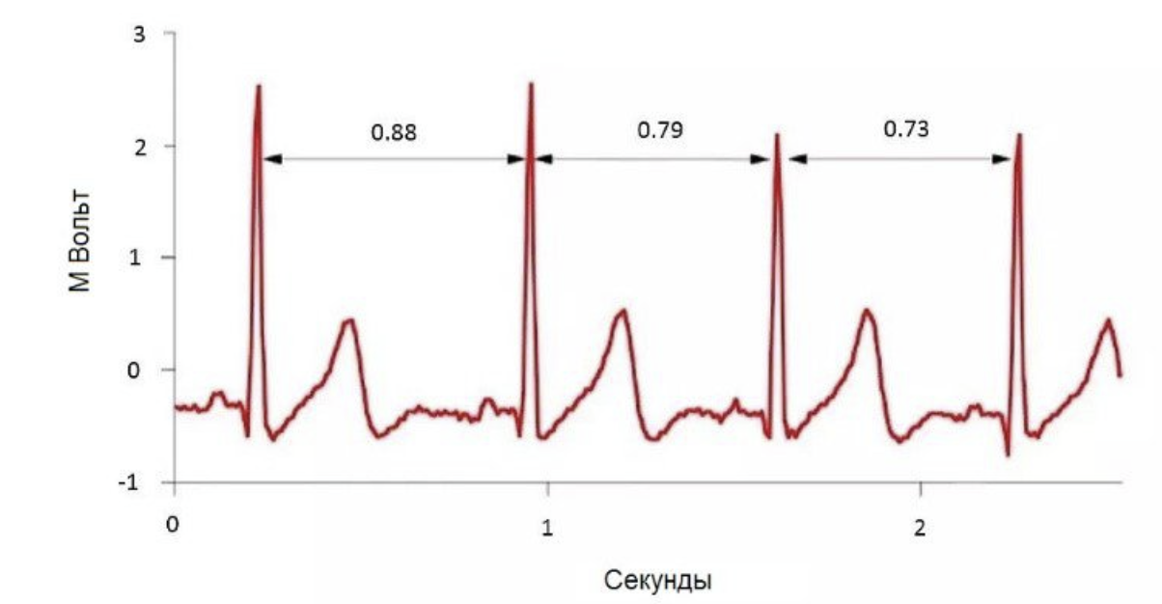
Рисунок 1 – расчет вариабельности сердечно ритма.
Следовательно, точность и устойчивость вычисляемых показателей ВСР в первую очередь определяется качеством детекции QRS/R-событий: пропуски комплексов, ложные срабатывания, а также нестабильное смещение момента детекции во времени приводят к искажению RR-рядов и, как следствие, к систематическим ошибкам в оценке ВСР.
Если частота дискретизации сигнала составляет 200 Гц, то период дискретизации определятся по формуле 1:
$T_{s}=\frac{1}{f_{s}}=\frac{1}{200 Гц}=$ 5 мс (1)
Отсюда:
• точность времени одного R-пика: порядка $\left(\frac{T_{s}}{2}\right)$ ≈ ±2.5 мс;
• точность одного RR-интервала (разность двух R-пиков): порядка $T_{s}$ ≈ ±5 мс.
В пересчёте в уд/мин, если ЧСС считается как $HR=\frac{60}{RR}$, то при малой погрешности $∆RR$ оценка погрешности, определяется по формуле 2:
$∆HR\sim \frac{60∙∆RR}{{RR}^{2}}$ (2)
Подставляя $∆RR=0,005 с$, получим, что при:
• при $RR=1.0 с$ (60 уд/мин): $∆HR$ ≈ 0.30 уд/мин.
При 200 Гц QRS длительностью 80–120 мс занимает примерно 16–24 отсчёта. Это достаточно, чтобы комплекс был представлен несколькими точками и R-пик можно было выделять как локальный максимум.
Несмотря на то, что в литературе нет универсального детектора в рамках данной работы рассматривался классический алгоритм Pan–Tompkins, который был предложен как реал-тайм детектор QRS.
Таким образом, для расчёта ВСР данная архитектура особенно удобна тем, что выделение событий происходит на устойчивом признаке, а временная привязка к конкретному R-событию может быть уточнена локальным поиском максимума на фильтрованной ЭКГ, что повышает стабильность межударных интервалов.

Полосовая фильтрация
В исходной работе Pan–Tompkins прямо указано, что полосовой фильтр уменьшает влияние мышечного шума, сетевых наводок, дрейфа изолинии и интерференции T-волны, а “желательная полоса”, максимизирующая энергию QRS, находится примерно в диапазоне 5–15 Гц.[3]
Для детектирования QRS важно увеличить отношение сигнал/шум (SNR) именно в диапазоне частот, где энергия комплекса QRS выражена сильнее, и подавить низкочастотный дрейф и высокочастотные шумы.
Фильтр Баттерворта имеет гладкую АЧХ полосе пропускания и подходит для “универсальной” очистки. Важным решением является применение прямого и обратного прохода (filtfilt), поскольку это обеспечивает нулевой фазовый сдвиг, что критично для RR-интервалов (см. рисунок 2).
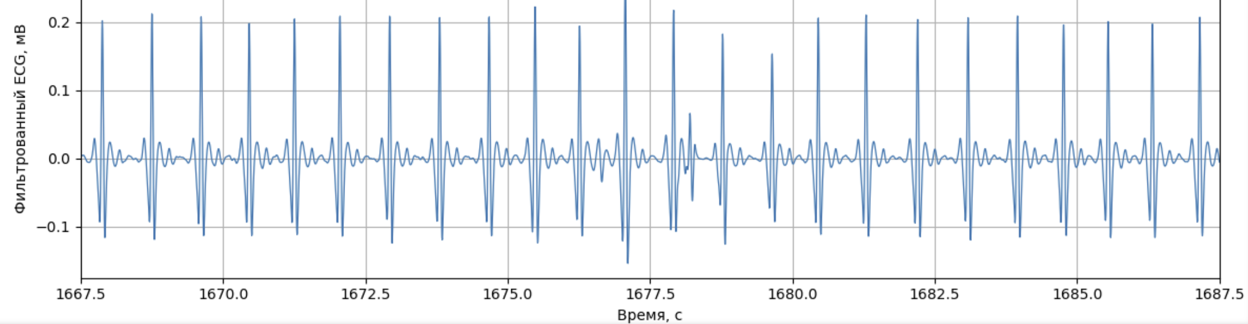
Рисунок 2 – ЭКГ сигнал после полосовой фильтрации 5-25 Гц.
Итоговая значимость полосовой фильтрации в контексте анализа вариабельности сердечного ритма заключается в том, что она стабилизирует базовый уровень ЭКГ и уменьшает влияние низкочастотных смещений, одновременно снижая вероятность появления ложных пиков, вызванных высокочастотными помехами. За счёт повышения выделяемости комплекса QRS в целевой полосе частот становится возможным применение более устойчивых порогов детекции, что уменьшает число ошибок обнаружения. В результате повышается достоверность формируемого RR-ряда и, как следствие, надёжность всех вычисляемых метрик ВСР.

Энергетический признак и скользящая интеграция с окном
После полосовой фильтрации в алгоритме детекции QRS целесообразно сформировать признак, который одновременно подавляет влияние медленных компонент ЭКГ, усиливает вклад быстрых и высокоамплитудных фрагментов, характерных для комплекса QRS, и делает дальнейшую пороговую детекцию более устойчивой к изменению амплитуды сигнала и уровня шума. В классическом алгоритме Pan–Tompkins эта задача решается последовательностью двух преобразований: возведение в квадрат и скользящая интеграция в окне фиксированной длительности (MWI).
Операция квадрата делает значения сигнала неотрицательными, что упрощает последующую работу пороговых процедур и устраняет влияние знака (положительные/отрицательные отклонения комплекса). Во-вторых, квадрат выполняет нелинейное усиление: большие по модулю значения возрастают существенно сильнее, чем малые колебания, относящиеся к шуму или к более “плавным” участкам ЭКГ.
Далее применяется скользящая интеграция, которая определяется формулой 3:
$y\left(nT\right)=\frac{1}{N}\sum_{k=0}^{N-1}{x\left(nT-kT\right),}$ (3)
где (N) — число отсчётов в окне интегрирования (размер окна в отсчётах).
Смысл заключается в том, чтобы преобразовать локальные высокочастотные всплески энергии в сигнал, несущий информацию о двух ключевых признаках QRS одновременно – крутизне и длительности.
Критически важным является выбор ширины окна. Она должна быть приблизительно равна ширине самого широкого ожидаемого комплекса QRS [3]. В качестве практического значения окна ширина подбиралась эмпирически, и при частоте дискретизации 200 Гц использовалось окно 30 отсчётов, что соответствует 150 мс (см. рисунок 3).
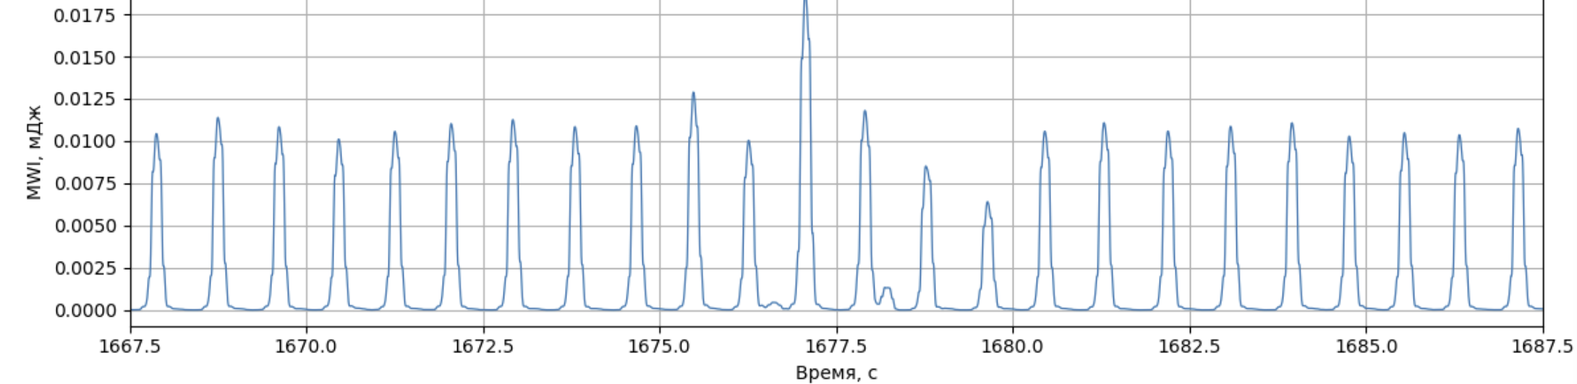
Рисунок 3 – Исходный ЭКГ сигнал, при возведении его в квадрат, а также прохождение окном в 150 мс.
Итого, данный метод формирует устойчивый энергетико–временной признак QRS: квадрат усиливает быстрые высокоамплитудные изменения и делает сигнал однополярным, а MWI агрегирует эту энергию на временном интервале, сопоставимом с длительностью QRS, формируя сигнал, на котором детекция событий становится более надёжной и менее чувствительной к вариативности морфологии и шумам.

Детекция R-пиков в два этапа
В данной работе используется двухэтапная схема детекции, методологически согласующаяся с классической архитектурой. Первый этап – детекция кандидатов на комплексы QRS по сигналу MWI.
После предварительной фильтрации и нелинейного преобразования строится сигнал скользящей интеграции, представляющий собой сглаженную “огибающую” (см. рисунок 3) энергетического признака. В оригинальной работе Pan–Tompkins подчёркивается, что использование порогов на двух сигналах (на фильтрованной ЭКГ и на сигнале MWI) повышает надёжность детекции по сравнению с использованием только одного представления.
Второй этап — уточнение положения R-пика на фильтрованной ЭКГ.
Пик на MWI не обязательно совпадает с истинным максимумом R на ЭКГ: из-за сглаживания максимумы огибающей смещены относительно реального R. Поэтому после нахождения кандидата события на MWI выполняется локальный поиск максимума на фильтрованной ЭКГ в окне вокруг времени кандидата.
После фиксации события QRS вводится “запрет” на детекцию новых событий в течение короткого времени. Это основано на физиологическом факте: нормальные комплексы QRS не могут следовать друг за другом произвольно близко по времени. В литературе по QRS-детекции широко используется рефрактерный интервал порядка 200 мс: после обнаружения комплекса запускают 200-мс “blanking period”, что предотвращает повторное срабатывание на тот же QRS и снижает риск спутать T-волну с новым комплексом.
В работе выбран более консервативный рефрактерный интервал 250 мс, что является инженерным компромиссом в сторону снижения риска “удвоения” детекций на шумных участках записи. При расчёте ВСР такой выбор обычно не ухудшает качество RR-рядов в физиологическом диапазоне частот сердечных сокращений, но снижает вероятность появления коротких ложных RR-интервалов, которые затем превращаются в артефакты и требуют коррекции при переходе RR→NN. (см. рисунок 4)
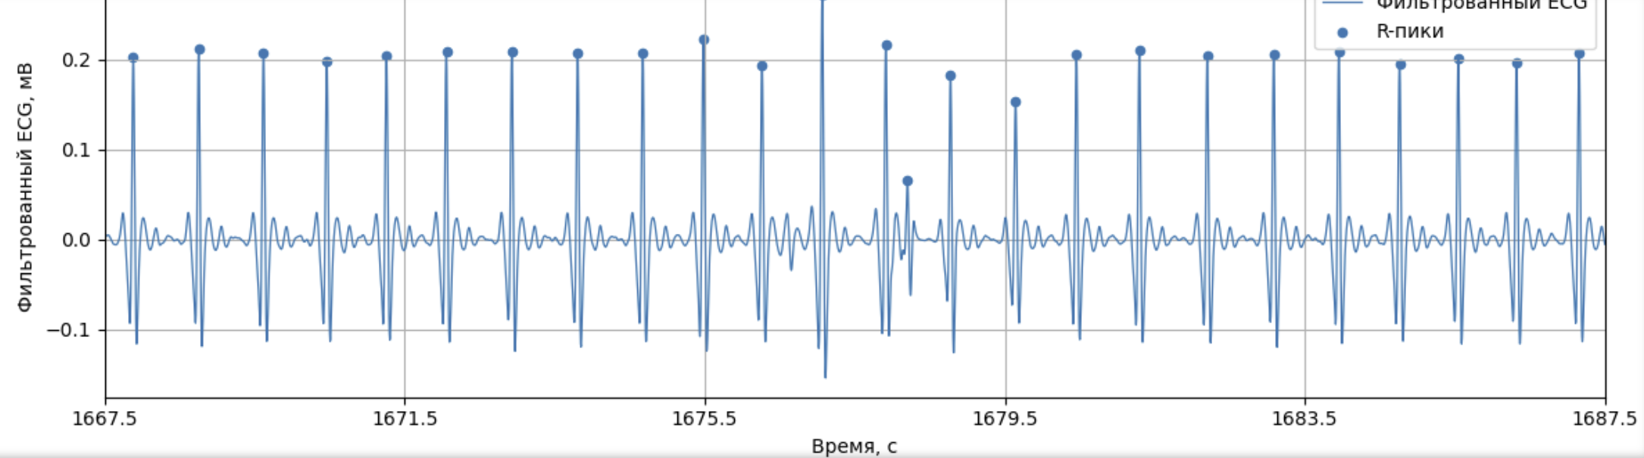
Рисунок 4 – нахождение локальных максимумов после проведения двух этапов.
В итоге двухэтапная схема обеспечивает одновременно робастность (надёжное выделение событий QRS по устойчивому признаку) и временную точность.

1.5 Переход от RR-интервалов к NN
Цель перехода от ряда RR к ряду NN состоит в обеспечении методологически корректной основы для расчёта показателей вариабельности сердечного ритма (ВСР). Сырые RR-интервалы формируются напрямую из времён детектированных R-пиков и поэтому неизбежно содержат вклад не только физиологической вариабельности, но и ошибок детекции, артефактов регистрации и возможных нерегулярных сокращений. Даже единичные выбросы в RR-ряде способны существенно исказить временные метрики ВСР, особенно чувствительные к быстрым изменениям интервалов (например, RMSSD и pNN50), что приводит к неверной интерпретации автономной регуляции. Поэтому в аналитической практике ВСР базовым является использование NN-интервалов (normal-to-normal) – последовательности интервалов между нормальными синусовыми сокращениями после исключения или коррекции артефактов.
В реализованном алгоритме данный этап включает автоматическое выявление «проблемных» RR-интервалов по простым и воспроизводимым критериям (физиологические границы, резкие скачки, отклонение от локальной медианы) и последующую замену отмеченных значений интерполяцией по «хорошим» точкам. Таким образом формируется NN-ряд, который в большей степени отражает реальную физиологическую вариабельность, а не ошибки измерения. Дополнительно рассчитывается величина, которая интерпретируется как количественная мера внесённой коррекции для каждого интервала (см. рисунок 5).
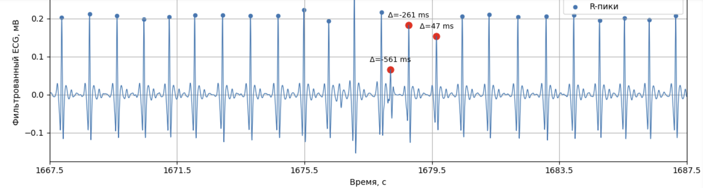
Рисунок 5 – получаемые NN-интервалы
Визуализация этих коррекций на фоне фильтрованного ЭКГ в заданном временном окне выполняет функцию контроля качества: она позволяет локализовать по времени участки записи, где очистка была необходима, и оценить величину исправлений.

ЗАКЛЮЧЕНИЕ
На основании проведённой обработки ЭКГ-сигнала и последующего анализа вариабельности сердечного ритма можно сделать следующие выводы.
В работе реализован полный и воспроизводимый конвейер оценки ВСР, включающий выделение информативной полосы ЭКГ методом полосовой фильтрации, построение энергетического признака и интегрированного сигнала MWI для устойчивого выявления комплексов QRS, двухэтапную детекцию R-событий (первичное обнаружение по MWI и уточнение положения R-пика по максимуму на фильтрованной ЭКГ), а также обязательный для корректной оценки ВСР переход от сырых RR-интервалов к NN-интервалам через выявление и коррекцию артефактных/аномальных интервалов. Контрольный этап визуализации мест коррекции на ЭКГ позволил связать изменения RR→NN с конкретными временными участками записи и подтвердить, что очистка интервалов выполнялась не формально, а как процедура повышения достоверности ряда, используемого для вычисления метрик ВСР.
Ключевым итогом анализа является график, иллюстрирующий связь двух временных показателей вариабельности сердечного ритма – RMSSD и pNN50. На нём каждая точка соответствует одному и тому же участку RR/NN-ряда, для которого одновременно вычислены оба показателя (см. рисунок 6)
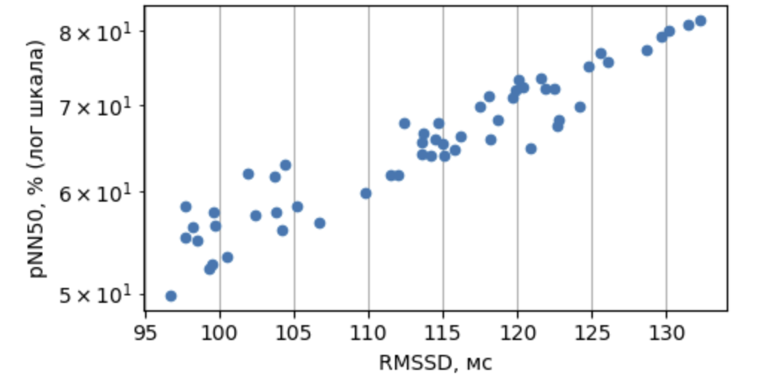
Рисунок 6 – график связи двух временных показателей ВСР.
RMSSD характеризует среднюю величину быстрых изменений между соседними NN-интервалами, поэтому он чувствителен к короткопериодным колебаниям ритма и обычно возрастает, когда интервалы между ударами становятся более “подвижными”. pNN50 показывает долю пар соседних NN-интервалов, которые отличаются более чем на 50 мс; то есть он отражает, насколько часто в ряду встречаются достаточно большие скачки между соседними интервалами. Хотя эти показатели формально считаются по-разному, оба они ориентированы на оценку “кратковременной” вариабельности.
Таким образом, между RMSSD и pNN50 наблюдается устойчивая положительная зависимость: при увеличении RMSSD значения pNN50 систематически возрастают. Точки формируют выраженный восходящий тренд без заметных “противоречащих” ему выбросов, что означает согласованное поведение двух временных показателей ВСР.
Также визуально просматриваются две группы наблюдений: при RMSSD порядка ~97–106 мс pNN50 находится в диапазоне примерно ~50–62%, тогда как при RMSSD около ~112–132 мс pNN50 повышается примерно до ~64–82%. Это соответствует ожидаемой интерпретации: чем сильнее кратковременные колебания между соседними NN-интервалами, тем чаще разность соседних интервалов превышает 50 мс. В итоге график подтверждает, что обе метрики отражают одно и то же явление – кратковременную вариабельность ритма, и могут рассматриваться как взаимодополняющие показатели при оценке ВСР по сформированному NN-ряду.

СПИСОК ИСПОЛЬЗОВАННЫХ ИСТОЧНИКОВ
1. Astrup A. S. [и др.]. Cardiac Autonomic Neuropathy Predicts Cardiovascular Morbidity and Mortality in Type 1 Diabetic Patients With Diabetic Nephropathy // Diabetes Care. 2006. № 2 (29). C. 334–339.
2. Kleiger R. E. [и др.]. Decreased heart rate variability and its association with increased mortality after acute myocardial infarction // The American Journal of Cardiology. 1987. № 4 (59). C. 256–262.
3. Pan J., Tompkins W. J. A Real-Time QRS Detection Algorithm // IEEE Transactions on Biomedical Engineering. 1985. № 3 (BME-32). C. 230–236.
4. Heart rate variability // Eur Heart J. 1996. (17).

